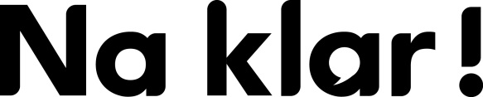

Antwoorden Flotte Frage bovenbouw havo/vwo & mbo, week 50, 2020
Mick Schumacher in der Formel 1

1. Der Sohn von Michael Schumacher.
2. Eigene Antwort.
3. A
4. C
5. A
6. B

